# はじめに

本ドキュメントはmain2.pyおよびmain2.exe（以後、本アプリ）の簡易マニュアルである。

本アプリはmqttライブラリpahoを使用して仮想デバイスと仮想センサーを作成し、

MQTTサーバーにデータを送信するためのものである。

特に本アプリは多台数検証を目的としており、多数の仮想デバイスからの同時データ送信が可能である。

# 使い方

## 概要

exeファイルをダブルクリックして本アプリを実行すると、GUIウィンドウとCLIウィンドウ（Fig. 1）が1つずつ表示される（main2.pyをプロンプトで実行した場合、GUIウィンドウのみ新しく表示される）。

本アプリを終了したい時はGUIウィンドウ右上の閉じるボタンを押す。

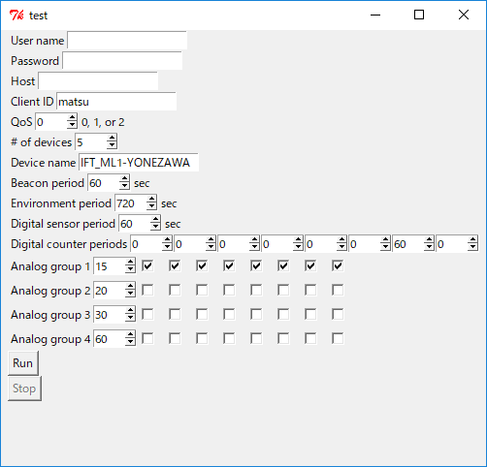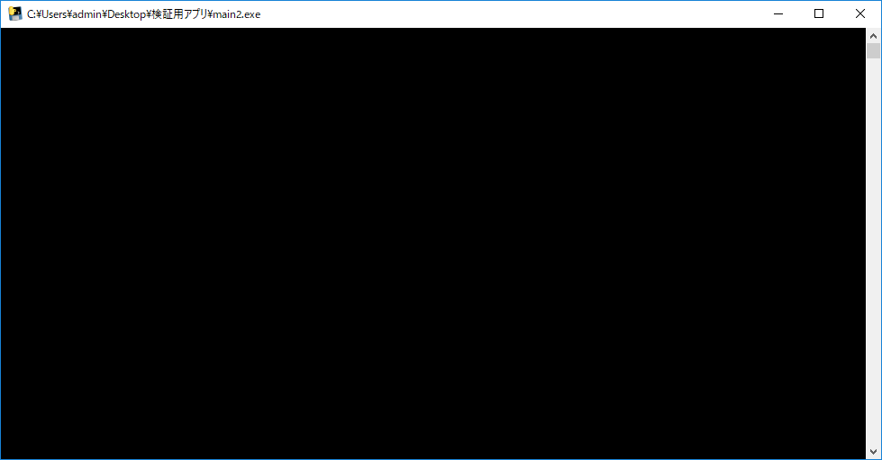

Figure 1 GUIウィンドウとCLIウィンドウ

## GUIウィンドウの詳細

**User name**

「契約者管理」ページにおける各契約者情報の「接続情報」－「ID」の値を入力する。

例）入力例

※Fig. 2参照



Figure 2 User name

**Password**

「契約者管理」ページにおける各契約者情報の「接続情報」－「トークン」の値を入力する。

例）入力例

※Fig. 3参照



Figure 3 Password

**Host**

MobileGates2 サーバーの IP アドレスを入力する。

例）入力例

※Fig. 4参照



Figure 4 Host

**Client ID**

任意の文字列を入力する。

入力した文字列の末尾にデバイス ID とセンサー名の文字列が自動的に付加され、全体

でクライアント ID としてデータ送信される。

多台数検証の際にクライアント ID の重複を避けるためにこのようになっている。

例）

「Client ID」に*matsu*と入力する（Fig. 5参照）と、送信時のクライアントIDは*matsu_Device0001_Analoggroup1*に自動で編集される。



Figure 5 Client ID

**QoS**

QoS の値を入力する。

値は 0, 1, 2 の 3 値のいずれかである。

その他の値を入力した場合はデータの送信が失敗する。

例）入力例

※Fig. 6参照



Figure 6 QoS

**# of devices**

仮想デバイスの台数を入力する。

値の範囲は 1 以上の整数である。

今のところ台数制限は設けていない。

例）入力例

※Fig. 7参照



Figure 7 # of devices

**Device name**

仮想デバイスの名前を入力する。

この項目に入力された文字列と「# of devices」の値を元に、各仮想デバイスのデバイスIDが決定される。

「# of devices」に1を入力した場合、本項目に入力した文字列がそのままデバイスIDとなる。

2以上の値を入力した場合、本項目に入力した文字列の末尾に台数を表す4桁の整数値が付加され、各仮想デバイスのデバイスIDとなる。

例）「Device name」に*DEVICE*（Fig. 8）、「# of devices」に1を入力した場合

作成される仮想デバイス（1台）のデバイスIDは*DEVICE*となる

例）「Device name」に*DEVICE*、「# of devices」に5を入力した場合

作成される仮想デバイス（5台）のデバイスID

1 台目：DEVICE0001

2 台目：DEVICE0002

3 台目：DEVICE0003

4 台目：DEVICE0004

5 台目：DEVICE0005



Figure 8 Device name

**Beacon period**

ビーコンデータの送信時間間隔を入力する。

値の範囲は 1 以上の整数である。

今のところ制限は設けていない。

例）入力例

※Fig. 9参照



Figure 9 Beacon period

**Environment period**

内部環境情報データの送信時間間隔を入力する。

値の範囲は 1 以上の整数である。

今のところ制限は設けていない。

例）入力例

※Fig. 10参照



Figure 10 Environment period

**Digital sensor period**

デジタルセンサーデータの送信時間間隔を入力する。

値の範囲は 1 以上の整数である。

今のところ制限は設けていない。

例）入力例

※Fig. 11参照



Figure 11 Digital sensor period

**Digital counter periods**

デジタルカウンターデータの送信時間間隔を入力する。

値の範囲は 1 以上の整数である。

今のところ制限は設けていない。

左からデジタルセンサー d1, d2, ..., d8 が対応する。

0 を入力されている箇所に対応するセンサーはデジタルセンサーとして、1 以上の値が

入力されているセンサーはデジタルカウンターとしてデータが送信される。

例）Digital counter periodsの各項目に「0 0 0 0 10 20 30 40」と入力した場合（Fig. 12）

d1 から d4 はデジタルセンサーとして Digital sensor period に入力された時間間隔

でデータを送信する。

d5 から d8 はデジタルカウンターとしてそれぞれ 10, 20, 30, 40 秒間隔でデータを

送信する。



Figure 12 Digital counter periods

**Analog group N**

※ N は 1 から 4 までの整数値

各グループのアナログセンサーデータの送信時間間隔を入力する（Fig. 13）。

値の範囲は 1 以上の整数である。

今のところ制限は設けていない。

チェックボックスは左からアナログセンサー a1, a2, ..., a8 に対応する。

チェックが入力されている箇所に対応するセンサーが、各アナロググループに属することになる。

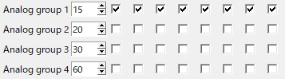

Figure 13 Analog group

**Run ボタン**

データの送信を開始するためのボタン（Fig. 14）。

本アプリ起動時と「Stop」ボタン押下時にアクティブになる。

本ボタン押下時に非アクティブとなる。



Figure 14 Runボタン

**Stop ボタン**

データの送信を止めるためのボタン（Fig. 15）。

「Run」ボタン押下時にアクティブになる。

本アプリ起動時、本ボタン押下時は非アクティブとなる。



Figure 15 Stopボタン

## CLIウィンドウの詳細

CLIウィンドウにはデータが正常に送信されたかどうかの情報が表示される。

正常に送信された場合は、送信データの内容が表示される。

送信されなかった場合は、*The data was not sent.*と表示される。

このときはGUIウィンドウで入力した値に誤りがある可能性があるので、確認し適宜修正した後、再送信する。

# 困ったときは

**GUIウィンドウが固まって動かない**

CLIウィンドウを選択しCtrl + cキーを押して処理を中断させる。

**データの送信はされているはずだが、MobileGates2の蓄積データや動作テストでデータが確認できない**

GUIウィンドウのDevice nameでMobileGates2に登録されていないデバイス名が入力されている可能性がある。

MobileGates2のデバイス管理ページにて、登録されているデバイスのデバイスIDと、本アプリで指定したデバイスIDが一致しているかを確認する。